班级动态(1.6)
- 晨间入园和区域游戏
晨间点心环节，班级牛奶更换为幼儿入园后自主完成签到，随即有序开展晨间餐点活动。过程中，幼儿能够遵循“一手扶桶身、一手握把手”的操作要领，根据自身需求自主酌量倒取牛奶；餐点包含核桃、腰果、杏仁、葡萄干、黑加仑葡萄干、榛子等多种坚果，搭配肉松面包，幼儿在自主取餐、愉快进食的过程中，体验到温暖惬意的晨间时光。餐点结束后，幼儿依据预设的活动计划，自主进入各区域开展游戏活动，教师则全程以观察者的身份密切关注幼儿表现，在幼儿产生需求时及时介入提供支持。
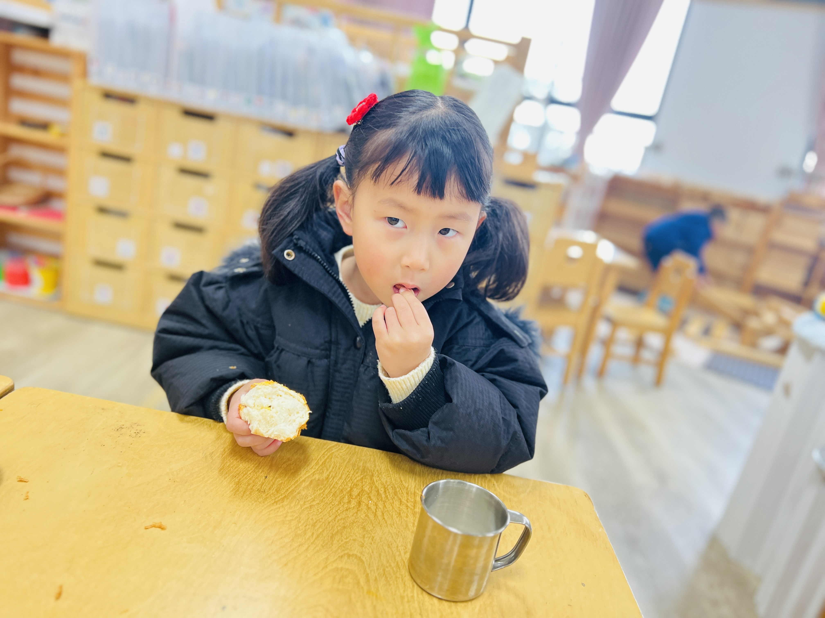 | 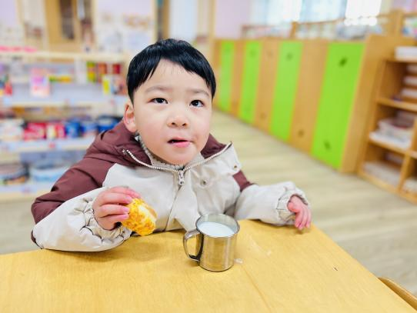 | 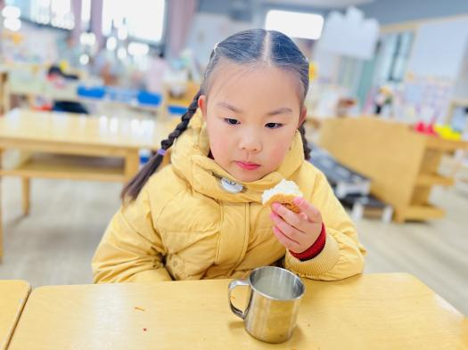
区域游戏期间，恒恒在使用胶枪制作房子模型时，遇到了屋顶与房体连接的难题，主动向教师寻求帮助。在教师的针对性指导下，恒恒不仅成功完成了屋顶的拼接，还掌握了胶枪的正确使用方法及模型拼接的技巧。与此同时，美工区的茜茜在制作作品时，需要借助胶枪进行部件固定，她主动向掌握胶枪使用技巧的恒恒发起求助，恒恒当即欣然应允，两人在互助协作中顺利推进作品创作，充分展现出幼儿在区域活动中自主交往、协同解决问题的良好能力。互帮互助，不仅在操作体验中收获了快乐，更在社交协作与问题解决能力上得到了进一步提升。
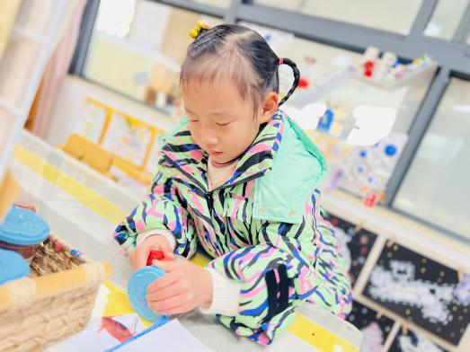 | 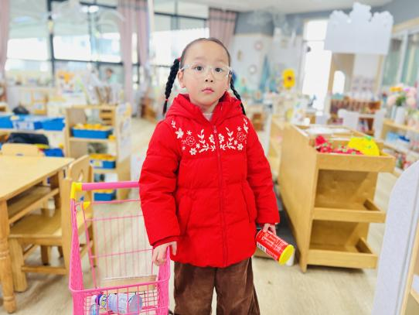 | 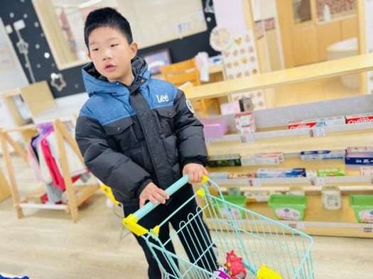
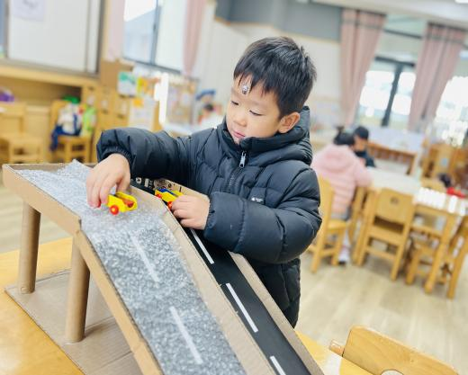 | 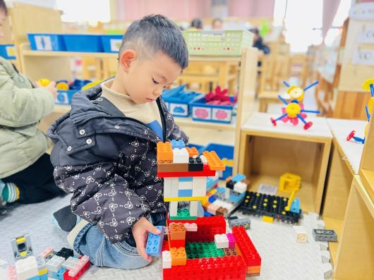 | 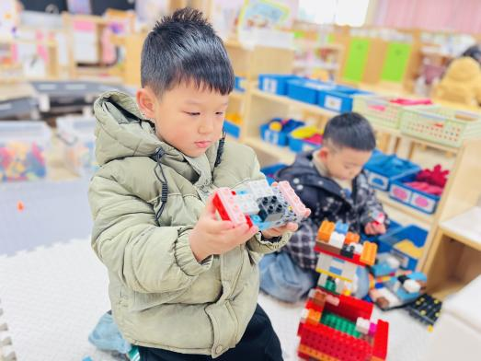
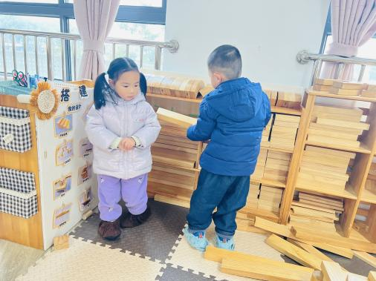 | 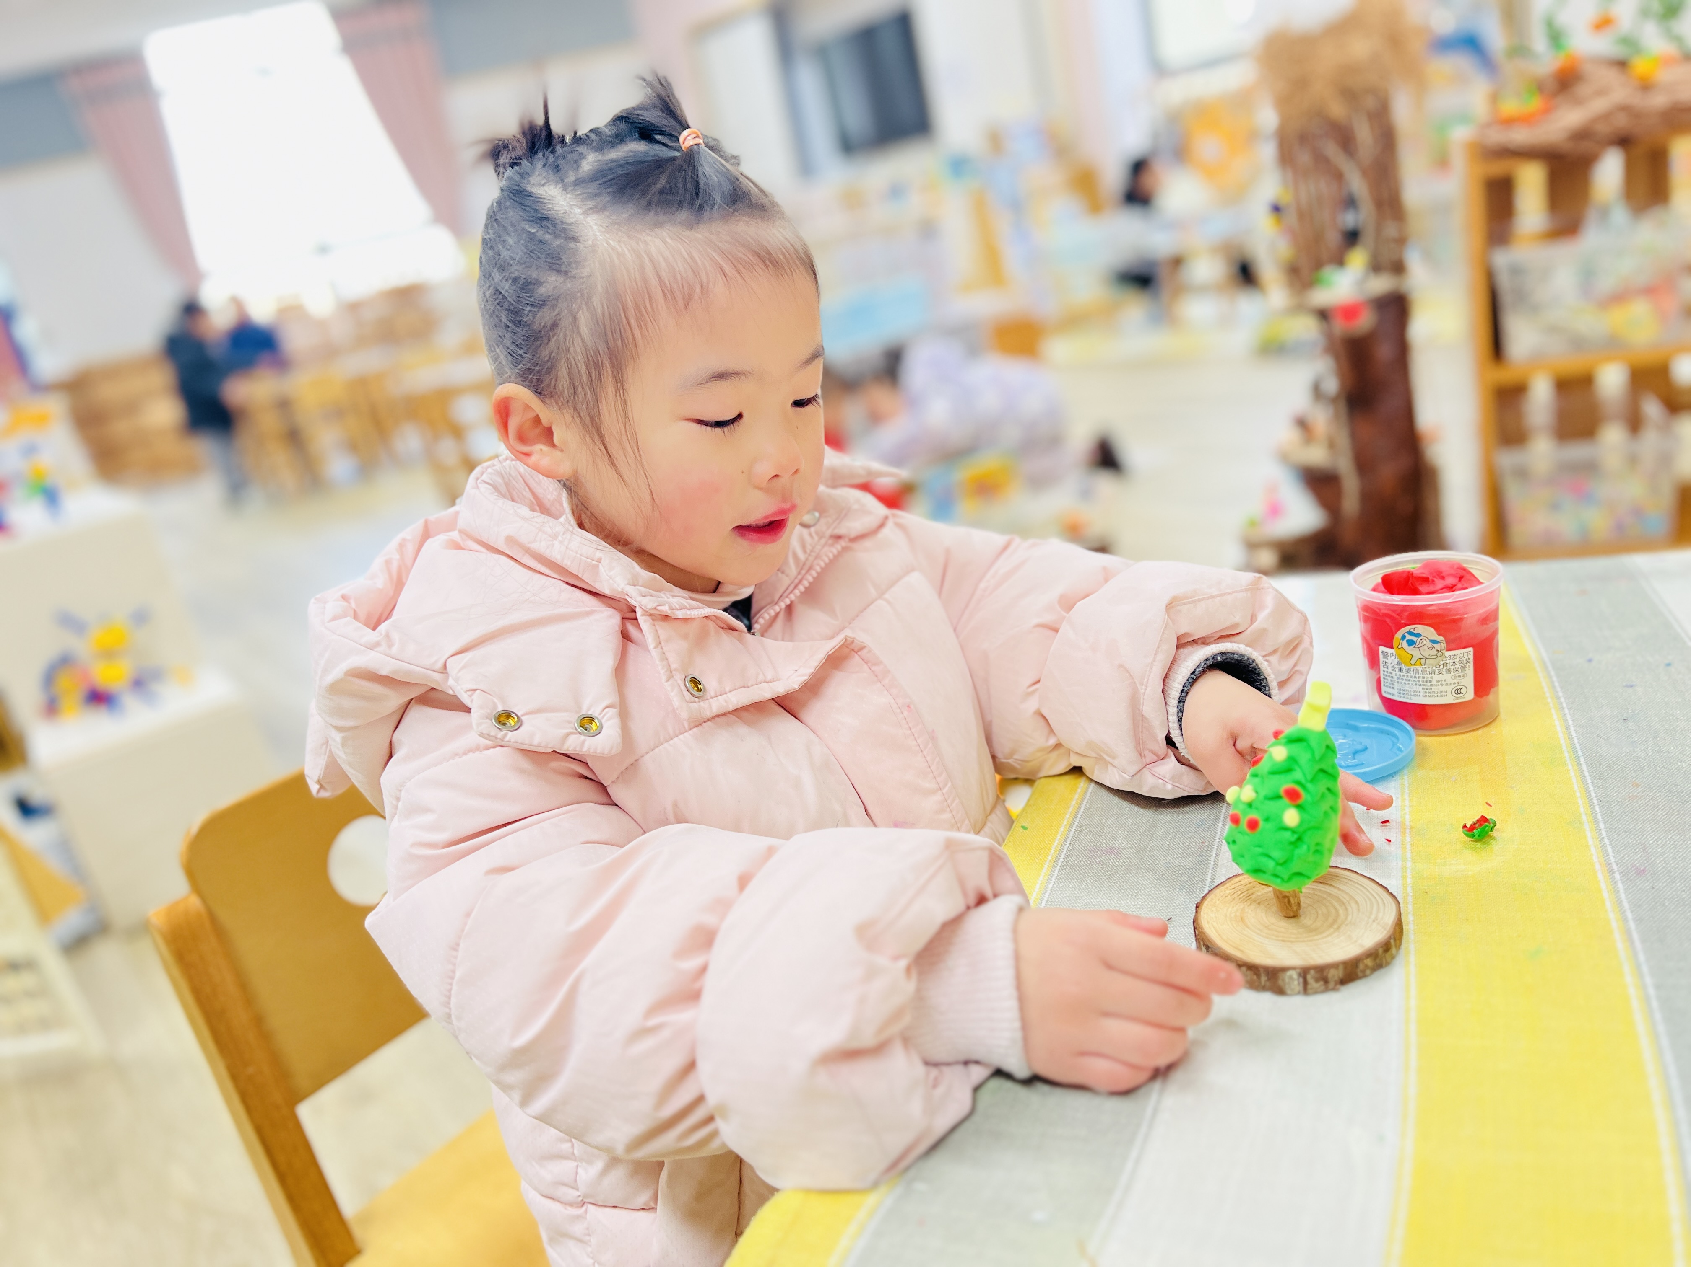 | 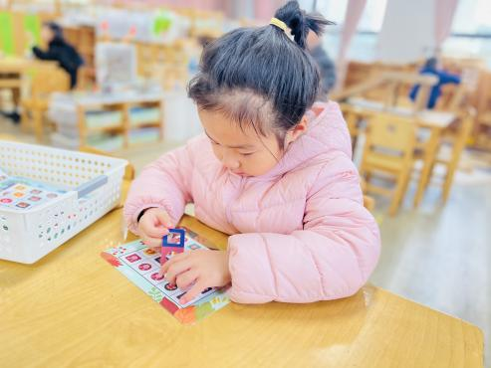
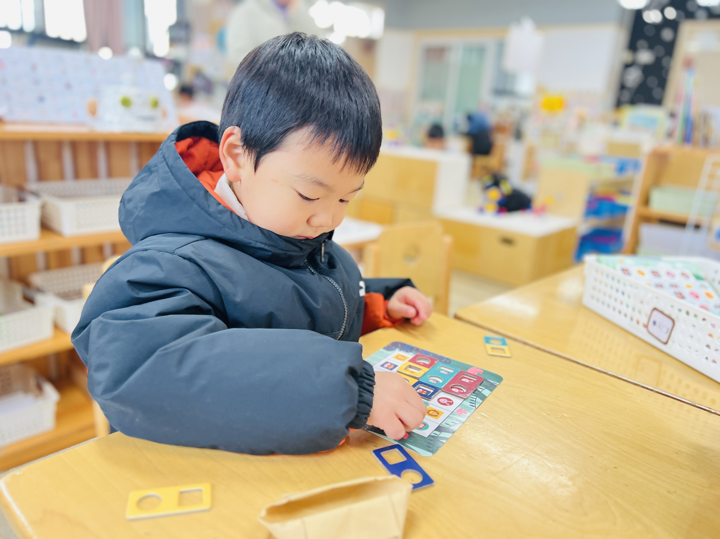 | 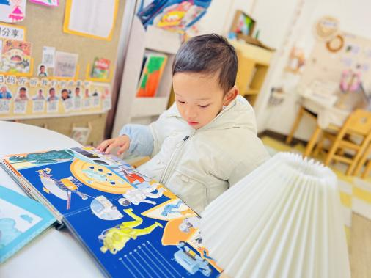 | 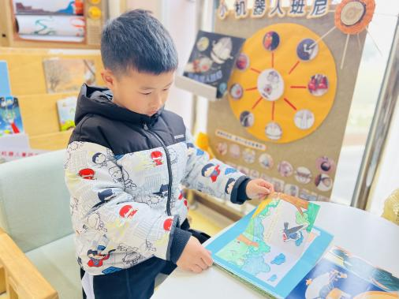
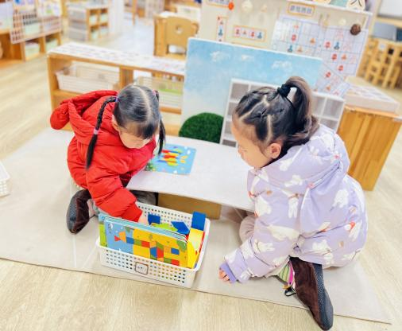 | 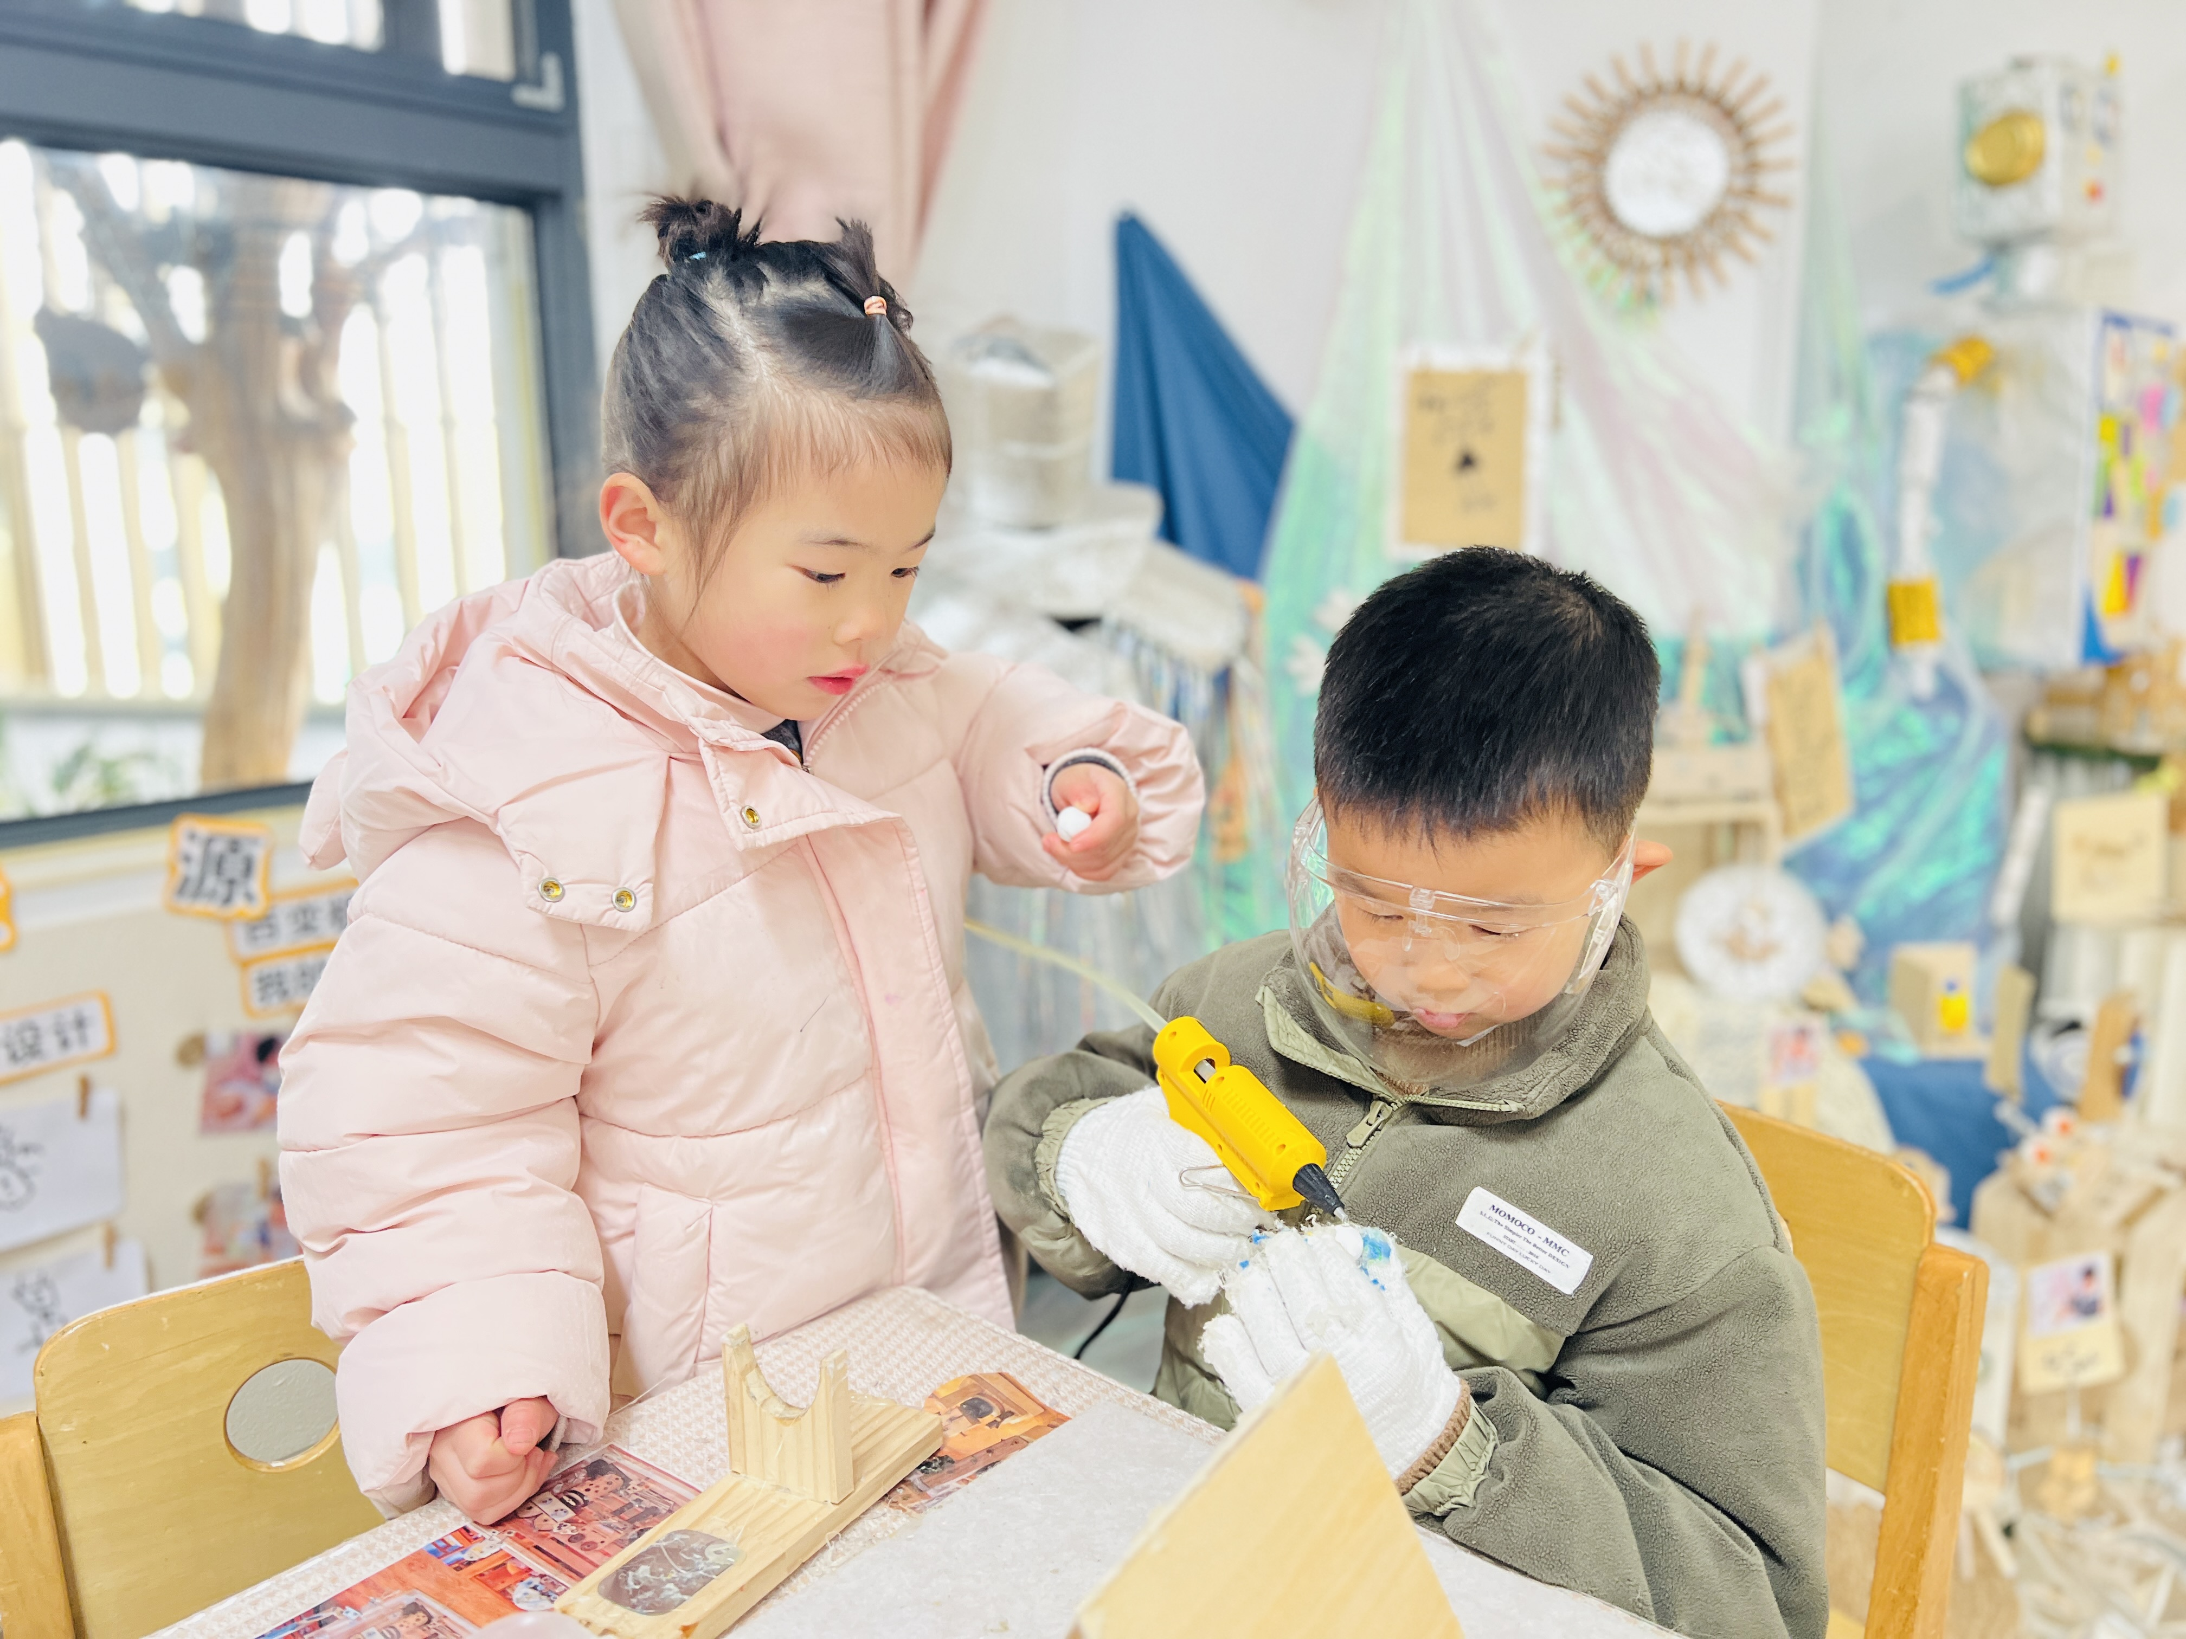 | 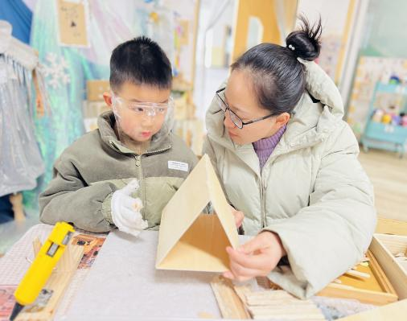
二、集体活动：美术：剪贴画：蛋糕
本次中班美术剪贴活动以“制作生日蛋糕”为主题，结合班级幼儿剪纸操作频次低、技能薄弱的实际情况设计，旨在锻炼幼儿的手部精细动作与剪刀使用能力。
活动通过涂色、剪纸、粘贴、组装的环节，让幼儿在趣味创作中练习剪刀握法和裁剪技巧，草莓、装饰品等简洁素材贴合中班幼儿的操作水平，降低了他们的畏难情绪。在动手过程中，幼儿的手眼协调能力得到提升，同时也能自主发挥创意，搭配蛋糕的色彩和装饰。
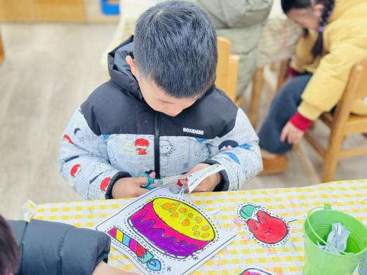 | 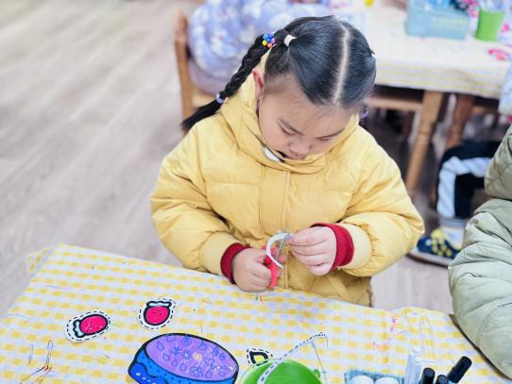 | 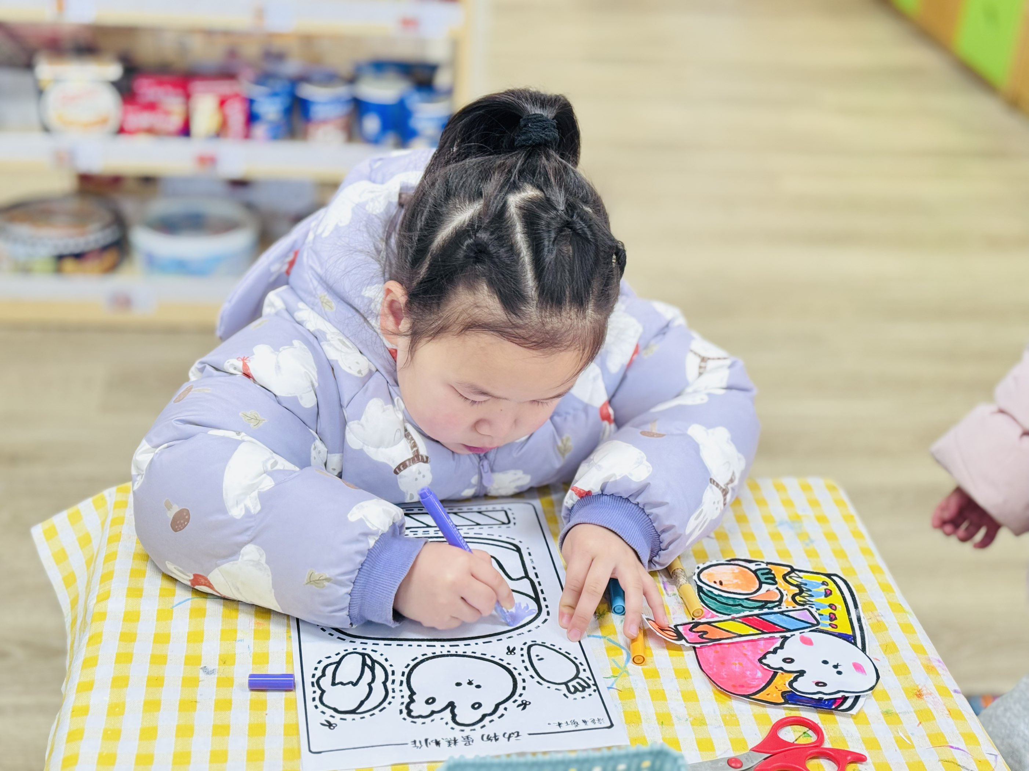
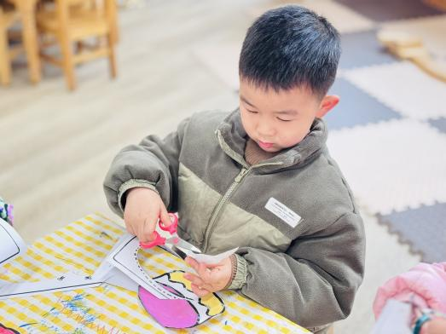 | 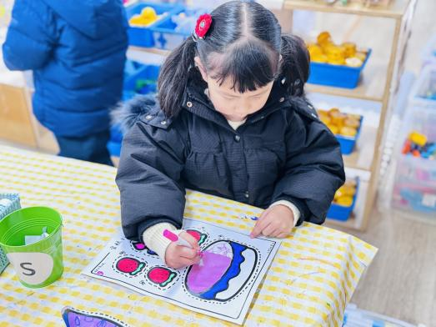 | 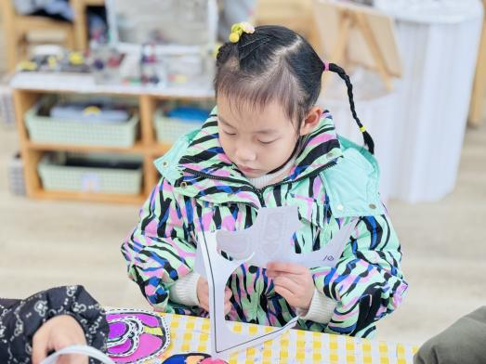
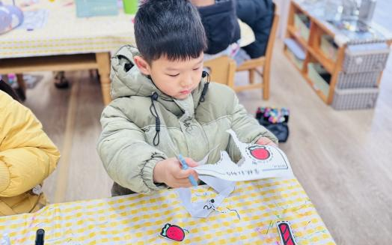 | 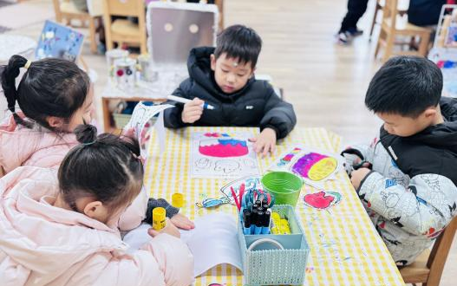 | 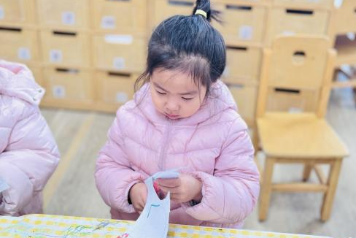
整体来看，活动将技能训练融入趣味主题，符合中班幼儿“玩中学”的特点，达到了锻炼剪纸能力的预期目标。后续可适当增加不同难度的剪纸素材，逐步提升幼儿的操作水平。
三、家园配合
本次近期气温持续走低，昼夜温差较大，为保障幼儿身体健康，特向您温馨提示如下：
1.请根据天气变化为幼儿增减衣物，建议采用“洋葱式穿衣法”，便于幼儿在园内活动时穿脱，谨防着凉感冒。
2.引导幼儿养成勤洗手的良好习惯，尤其是饭前便后、户外活动后，使用七步洗手法清洁双手，有效阻断细菌病毒传播。
3.保证幼儿充足的睡眠与合理的饮食，多摄入富含维生素的果蔬，增强身体抵抗力，降低感染风险。

